“球约”约球微信小程序

项目计划书


课 程： 软件工程导论
题 目： 约球微信小程序设计与开发
专 业： 软件工程
小 组： G06
班 级： 1704/1701/1702
小组成员：李骏 31701352(组长)
周南 31701332
林豪31701353
软件开发计划(SDP)
说明：
1.《软件开发计划》(SDP)描述开发者实施软件开发工作的计划，本文档中“软件开发”一词涵盖了新开发、修改、重用、再工程、维护和由软件产品引起的其他所有的活动。
2.SDP是向需求方提供了解和监督软件开发过程、所使用的方法、每项活动的途径、项目的安排、组织及资源的一种手段。
3.本计划的某些部分可视实际需要单独编制成册，例如，软件配置管理计划、软件质量保证计划和文档编制计划等。

版本记录
编号 | 修改章节名称 | 说明 | 修订日期 | 版本号 | 修订人 | 发布日期
01 | 全文 | 新建 | 20190316 | V1.0 | 林豪 | 20190316
02 | 预算、功能 | 修改了预算呈现方式，功能的细节内容。 | 20190323 | V2.0 | 周南 | 20190323
03 | 全文 | 修改部分 | 20190331 | V3.0 | 李骏 | 20190331
04 | 全文 | 修改部分 | 20190413 | V4.0 | 李骏 | 20190413
05 | 全文 | 修改部分 | 20190420 | V5.0 | 林豪 | 20190420
06 | 全文 | 修改部分 | 20190526 | V6.0 | 林豪 | 20190526
07 | 全文 | 修改部分 | 20190602 | V7.0 | 周南 | 20190602

目录
篮球社交微信小程序 1
目录 4
1引言 8
1.1标识 8
1.2系统概述 8
1.3文档概述 8
1.4与其他计划之间的关系 8
1.5基线 8
2引用文件 9
3交付产品 9
3.1程序 9
3.2文档 9
3.3服务 9
3.4非移交产品 9
3.5验收标准 9
3.6最后交付期限 10
4所需工作概述 10
5实施整个软件开发活动的计划 11
5.1软件开发过程 11
5.2软件开发总体计划 11
5.2.1软件开发方法 11
5.2.2软件产品标准 11
5.2.3可重用的软件产品 12
5.2.4处理关键性需求 12
5.2.5计算机硬件资源利用 12
5.2.6记录原理 12
5.2.7需方评审途径 13
6实施详细软件开发活动的计划 13
6.1项目计划和监督 13
6.1.1软件开发计划(包括对该计划的更新) 13
6.1.2CSCI测试计划 13
6.1.3系统测试计划 13
6.1.4软件安装计划 14
6.1.5软件移交计划 14
6.1.6跟踪和更新计划，包括评审管理的时间间隔 14
6.2建立软件开发环境 14
6.2.1软件工程环境 14
6.2.2软件测试环境 14
6.2.3软件开发库 14
6.2.4软件开发文档 14
6.2.5非交付软件 15
6.3系统需求分析 15
6.3.1用户输入分析 15
6.3.2运行概念 15
6.3.3系统需求 15
6.4系统设计 16
6.4.1系统级设计决策 16
6.4.2系统体系结构设计 16
6.5软件需求分析 17
6.6软件设计 17
6.6.1CSCI级设计决策 17
6.6.2CSCI体系结构设计 17
6.6.3CSCI详细设计 17
6.7软件实现和配置项测试 17
6.7.1软件实现 17
6.7.2配置项测试准备 17
6.7.3配置项测试执行 17
6.7.4修改和再测试 17
6.7.5配置项测试结果分析与记录 17
6.8配置项集成和测试 17
6.8.1配置项集成和测试准备 18
6.8.2配置项集成和测试执行 18
6.8.3修改和再测试 18
6.8.4配置项集成和测试结果分析与记录 18
6.9CSCI合格性测试 18
6.9.1CSCI合格性测试的独立性 18
6.9.2在目标计算机系统(或模拟的环境)上测试 18
6.9.3CSCI合格性测试准备 18
6.9.4CSCI合格性测试演练 18
6.9.5CSCI合格性测试执行 18
6.9.6修改和再测试 18
6.9.7CSCI合格性测试结果分析与记录 18
6.10CSCI/HWCI集成和测试 18
6.10.1CSCI/HWCI集成和测试准备 19
6.10.2CSCI/HWCI集成和测试执行 19
6.10.3修改和再测试 19
6.10.4CSCI/HWCI集成和测试结果分析与记录 19
6.11系统合格性测试 19
6.11.1系统合格性测试的独立性 19
6.11.2在目标计算机系统(或模拟的环境)上测试 19
6.11.3系统合格性测试准备 19
6.11.4系统合格性测试演练 19
6.11.5系统合格性测试执行 19
6.11.6修改和再测试 19
6.11.7系统合格性测试结果分析与记录 19
6.12软件使用准备 19
6.12.1可执行软件的准备 20
6.12.2用户现场的版本说明的准备 20
6.12.3用户手册的准备 20
6.12.4在用户现场安装 20
6.13软件移交准备 20
6.13.1可执行软件的准备 20
6.13.2源文件准备 20
6.13.3支持现场的版本说明的准备 20
6.13.4“已完成”的CSCI设计和其他的软件支持信息的准备 20
6.13.5系统设计说明的更新 20
6.13.6支持手册准备 20
6.13.7到指定支持现场的移交 20
6.14软件配置管理 20
6.14.1配置标识 21
6.14.2配置控制 21
6.14.3配置状态统计 21
6.14.4配置审核 21
6.14.5发行管理和交付 21
6.15软件产品评估 21
6.15.1中间阶段的和最终的软件产品评估 21
6.15.2软件产品评估记录(包括所记录的具体条目) 21
6.15.3软件产品评估的独立性 21
6.16软件质量保证 21
6.16.1软件质量保证评估 22
6.16.2软件质量保证记录、包括所记录的具体条目 22
6.16.3软件质量保证的独立性 22
6.17问题解决过程(更正活动) 22
6.17.1问题/变更报告 22
6.17.2更正活动系统 23
6.18联合评审(联合技术评审和联合管理评审) 23
6.18.1联合技术评审包括----组建议的评审 23
6.18.2联合管理评审包括----组建议的评审 23
6.19文档编制 23
6.20其他软件开发活动 23
6.20.1风险管理，包括已知的风险和相应的对策 24
6.20.2软件管理指标，包括要使用的指标 24
6.20.3保密性和私密性 24
6.20.4分承包方管理 24
6.20.5与软件独立验证与确认(IV&V)机构的接口 24
6.20.6和有关开发方的协调 24
6.20.7项目过程的改进 24
6.20.8计划中未提及的其他活动 24
7进度表和活动网络图 24
8项目组织和资源 24
8.1项目组织 24
8.2项目资源 25
9培训 26
9.1项目的技术要求 26
9.2培训计划 26
10项目估算 26
10.1规模估算 26
10.2工作量估算 26
10.3成本估算 26
10.4关键计算机资源估算 26
10.5管理预留 26
11风险管理 26
12支持条件 27
12.1计算机系统支持。 27
12.2需要需方承担的工作和提供的条件。 27
12.3需要分包商承担的工作和提供的条件。 27
13注解 27
附录 27

1引言

1.1标识
标题：《软件项目计划》
简称：SDP
版本号：7.0

1.2系统概述
该约球小程序系统主要用途是为那些寻求打球资源的篮球爱好者提供一个平台寻找球场资源，人力资源等系列打球资源，同时添加赛后评价等功能，增加篮球社交的趣味性。
投资方：本小组成员。
需方：杨枨老师和广大篮球爱好者
用户：广大篮球爱好者
开发方：本小组成员
支持机构：杨枨老师
运行现场：已完成需求分析和可行性报告。

1.3文档概述
该文档主要对“球约”约球微信小程序进行细致的软件需求规格分析，包括该微信小程序所应具备的功能，运行时的环境，用户界面，数据需求，接口需求，确保能让开发人员进一步清楚了解用户需求和该软件的系统需求，进一步明确后续的开发设计工作。

1.4与其他计划之间的关系
无

1.5基线

2引用文件
参考资料：
张海藩，牟永敏. 《软件工程导论（第6版）》. 北京:清华大学出版社，2013
王延平 《21天精通微信小程序开发》 北京:电子工业出版社 2017.2
微信小程序官方开发指南 https://developers.weixin.qq.com
Kyle Simpson 《你不知道的JavaScript》北京:人民邮电出版社 2015.4
GB T-8567-2006计算机软件文档编制规范

3交付产品

3.1程序
球约微信小程序

3.2文档
《软件项目计划》
《可行性分析报告》
《需求说明》
《总体设计报告》
《详细设计报告》
《系统测试报告》
《项目总结报告》
等文档及相关ppt。

3.3服务
微信小程序云开发

3.4非移交产品
产品原型设计图及代码清单等产品。

3.5验收标准
球约小程序能流畅运行使用，满足代表用户及杨老师的需求。

3.6最后交付期限
本项目的最后交付期限是2019年6月18号课程收尾时。

4所需工作概述
A:开发球约微信小程序需求的软件是Axure RP、微信web开发者工具等软件。
B:本项目的文档统一采用国标GB T-8567-2006计算机软件文档编制规范来编写。
C:本项目的进度安排如下:
时间点 | 检查点/里程牌
3月15日 | 初步项目计划书及ppt完成
3月29日 | 可行性分析报告
4月5日 | 需求说明SRS，需求评审PPT
4月12日 | SRS修订
4月18日 | 总体设计报告
4月26日 | 详细设计报告
5月7日 | 总体设计及详细设计修订+翻转PPT1
5月14日 | 代码清单+测试用例+翻转PPT2
5月24日 | 系统测试报告
5月28日 | 测试报告修订
6月11日 | 项目总结报告，总评审PPT
6月18日 | 课程收尾、课程作业评审

5实施整个软件开发活动的计划

5.1软件开发过程
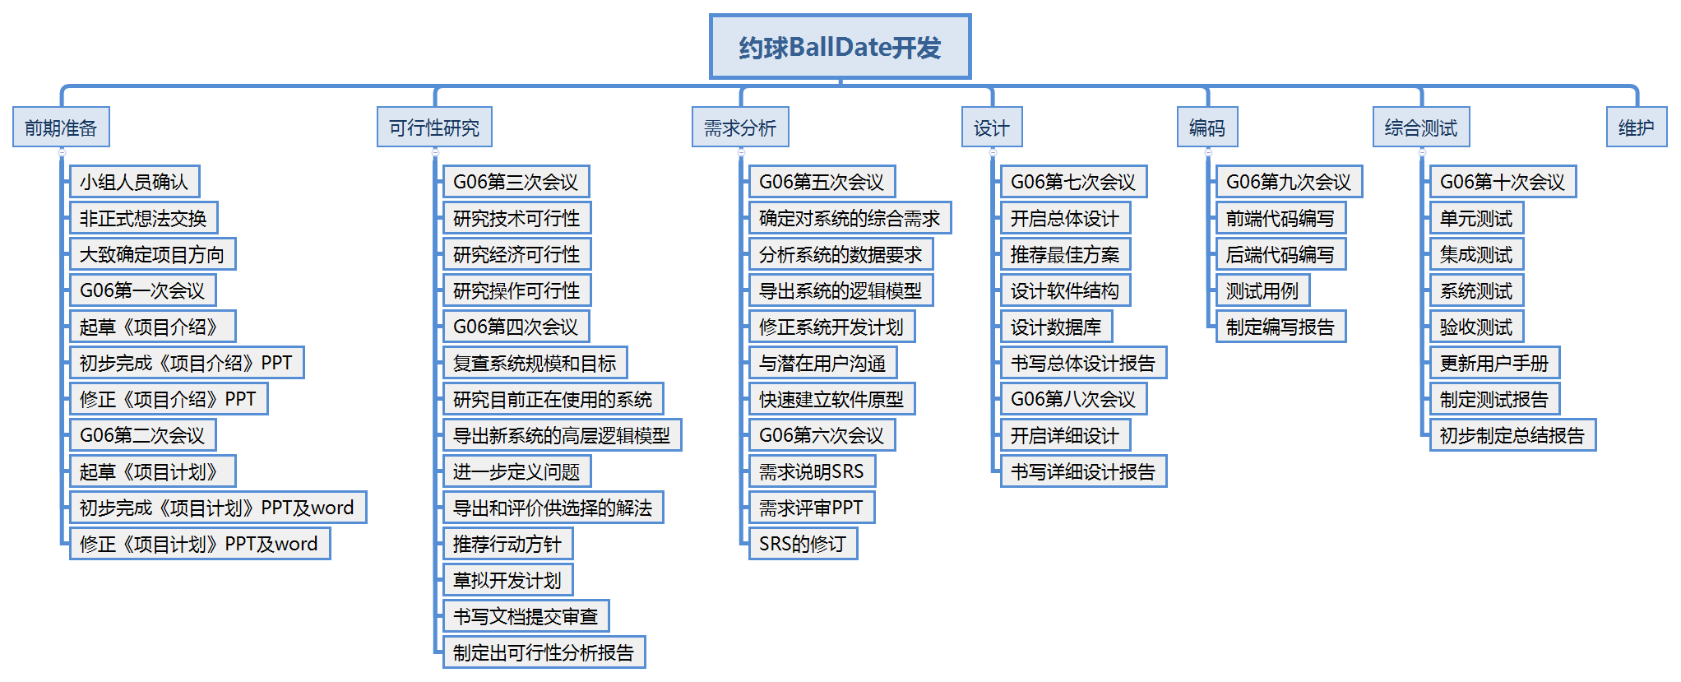

5.2软件开发总体计划

5.2.1软件开发方法
使用微信web开发者工具来开发小程序的代码部分并引用相关API，使用Axure RP来开发小程序的交互部分。

5.2.2软件产品标准
本款小程序在表达需求、设计、编码、测试用例、测试过程和测试结果方面要遵循的标准有：
- 这次编码统一使用微信web开发者工具编写；
- 代码中每部分函数都应注释来解释该函数的作用；
- 在命名时，应统一使用英语，且首字母应大写，两个单词间应用_连接；
- 测试用例应当覆盖所有功能点；
- 测试类别应包含单元测试、集成测试、系统测试、用户确认测试；

5.2.3可重用的软件产品

5.2.3.1吸纳可重用的软件产品
微信上已有的一系列约球小程序作为参考。

5.2.3.2开发可重用的软件产品
无

5.2.4处理关键性需求

5.2.4.1安全性保证
微信小程序开发限制在微信开发者工具中，使用云开发的手段进行开发，安全保证性较高。

5.2.4.2保密性保证
在开发过程中，除了规定的需方（杨枨老师），开发方（G06小组）以及ZUCC其他软件工程基础课内开发团队（如需要）可查看该软件的相关文档外，其余个体或组织都无法查看。
在完成开发后，任意能够使用微信小程序的个体或组织由权力使用该软件，但未征得开发团队（G06小组）同意进行该小程序文件的拷贝或制作将受到追责及法律制裁。

5.2.4.3私密性保证
因为该约球微信小程序并不包含任何敏感信息和禁止条例，只是引用了用户的微信身份和地址信息，因此本项目研发的微信小程序不存在私密性低问题。

5.2.4.4其他关键性需求保证

5.2.5计算机硬件资源利用
本次开发过程中，使用的3台笔记本都是我们小组成员的私人笔记本，使用情况都由拥有者自己掌控，并且这方便了成员在不同的场地处理事务。

5.2.6记录原理
本项目将原理记录在代表用户和杨老师的访谈记录还有建立这两者基础上编写的《项目需求规格说明》中，本项目的关键决策都应当建立在用户的需求上来决定。

5.2.7需方评审途径
本项目将评审的要求记录在《项目需求规格说明》和本文档《项目计划》中，倘若检方有检查的需求只需对照这两篇文档即可。
产品开发过程中的阶段性评审由线下PPT展示的形式开展。

6实施详细软件开发活动的计划
A:在每次关键时间点时，进行一次可行性分析，确保用户想要的功能是通过微信小程序这个平台可以实现的。并且每周让小组成员从网易云课堂等地方自学编写方法，确保成员们的技术水平能够满足需求。
B:每周通过小组会议确定的工作的结果，都会交由组长汇总并上传至Github。
C:在课程收尾前，由组长将各部分的材料及代码等部分分清整合好，从而做好交付准备。

6.1项目计划和监督

6.1.1软件开发计划(包括对该计划的更新)
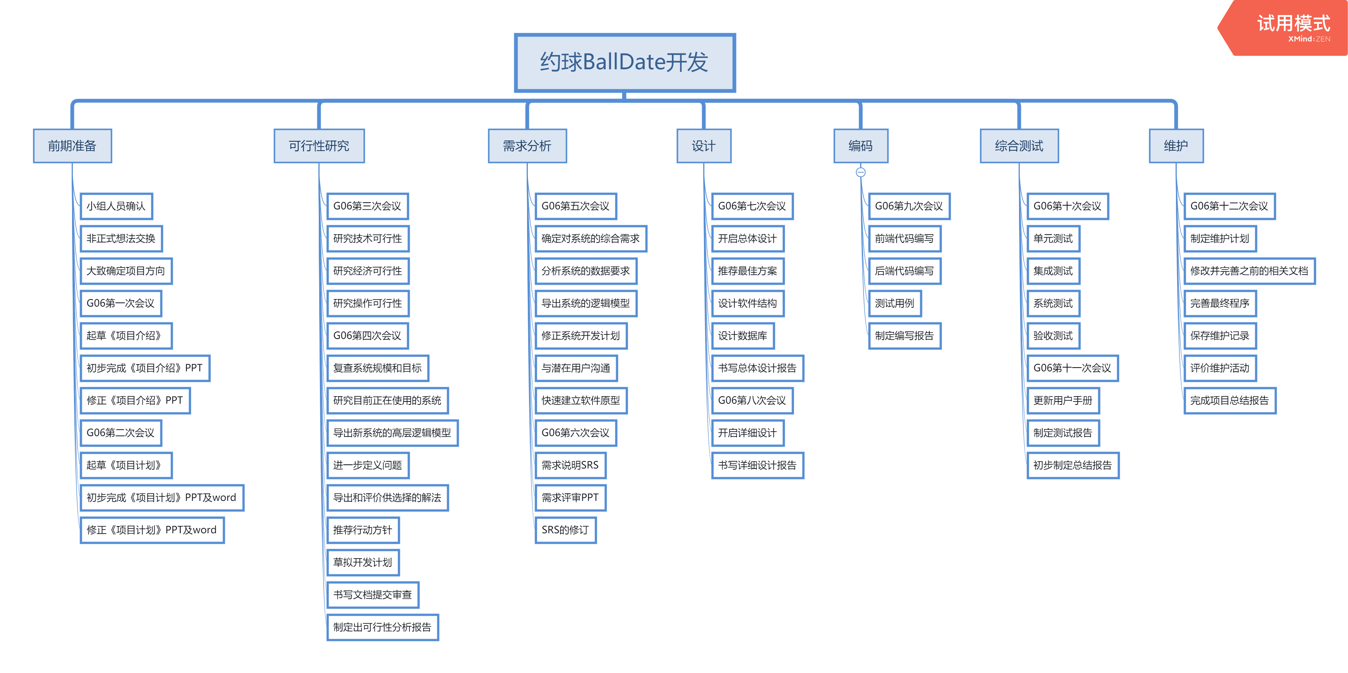

6.1.2CSCI测试计划

6.1.3系统测试计划
在2019年6月2日系统测试中将小程序测试完全，并确认符合用户需求。

6.1.4软件安装计划
在2019年6月18日课程作业评审时将小程序安装到杨老师的手机上，并引导使用。

6.1.5软件移交计划
在2019年6月18日课程作业评审时将小程序及相关文档都移交给杨老师。

6.1.6跟踪和更新计划，包括评审管理的时间间隔
每个星期更新一次计划书，并在周会上评审一次，确保开发方向正确。

6.2建立软件开发环境

6.2.1软件工程环境
硬件环境：可安装微信的任意移动终端
支持环境：微信小程序

6.2.2软件测试环境
硬件环境：可安装微信的任意移动终端
支持环境：微信小程序

6.2.3软件开发库
微信web开发者工具及其中许多自带的API接口。

6.2.4软件开发文档
《软件项目计划》
《可行性分析报告》
《需求说明》
《总体设计报告》
《详细设计报告》
《系统测试报告》
《项目总结报告》
以上按照GB T-8567-2006计算机软件文档编制规范标准编写的文档。

《代码走查报告》
《系统测试报告》
《确认测试报告》
《单元测试报告》

6.2.5非交付软件
开发过程中使用到的VS code等编码软件以及visio等画结构图的软件。

6.3系统需求分析

6.3.1用户输入分析
用户进入软件自动输入的自身的微信身份信息以及地理位置，手动输入个人信息（包括身高、体重、常用位置、外号）；
作为发起者发起约球需输入约球地址、时间、人数、约球信息等；

6.3.2运行概念
本程序是通过微信小程序来运行在用户的移动终端上的。

6.3.3系统需求
系统需求建立在以下几个方面：
界面呈现：地图界面呈现，借助地图api (腾讯地图)
页面逻辑：通过javascript对相应文档类型进行编写，创建出对应的功能与按键
用户数据分析：根据用户的信息及其位置进行分析，为其推荐就近的球场及球约。以及赛后的评价功能。
数据库的操作：数据的增删改查以及对配置文件的保存和链接。
服务器与客户端:采取微信小程序的云开发

6.4系统设计

6.4.1系统级设计决策

6.4.2系统体系结构设计
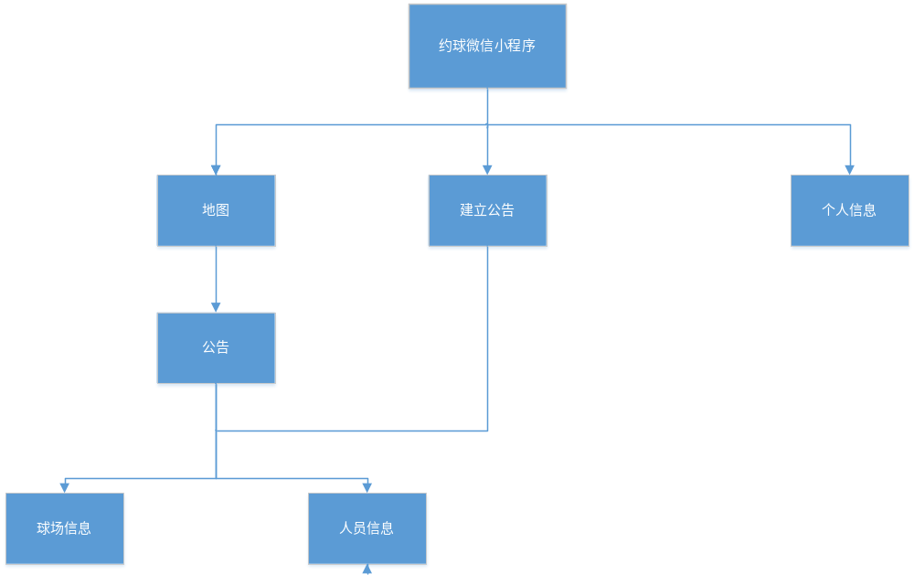

6.5软件需求分析
本软件在开发过程中需求为：
- 腾讯地图的API。
- 能编写JavaScript的软件，如VS code等。
- 保存用户数据所要用到的腾讯云服务器。

6.6软件设计

6.6.1CSCI级设计决策

6.6.2CSCI体系结构设计
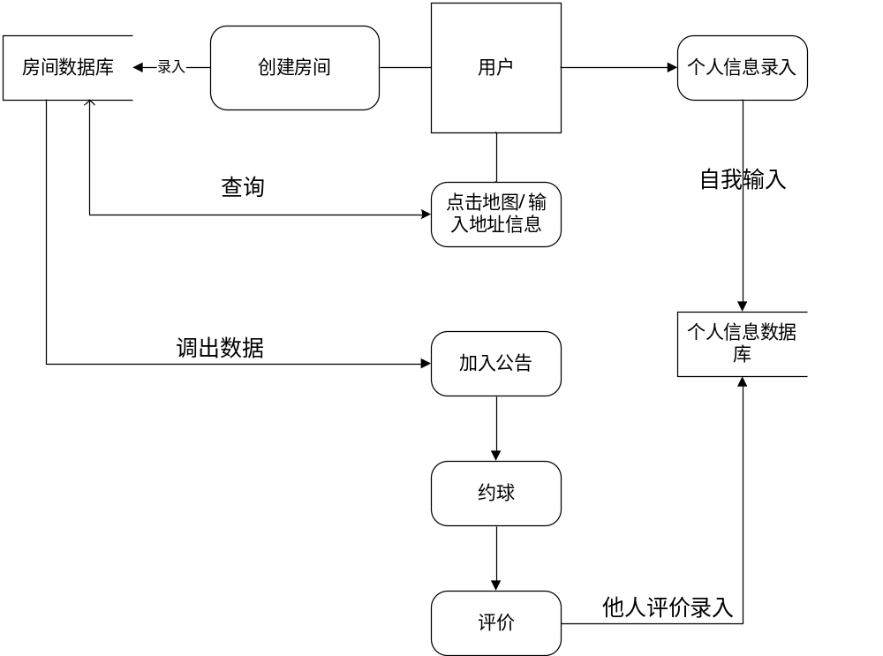

6.6.3CSCI详细设计
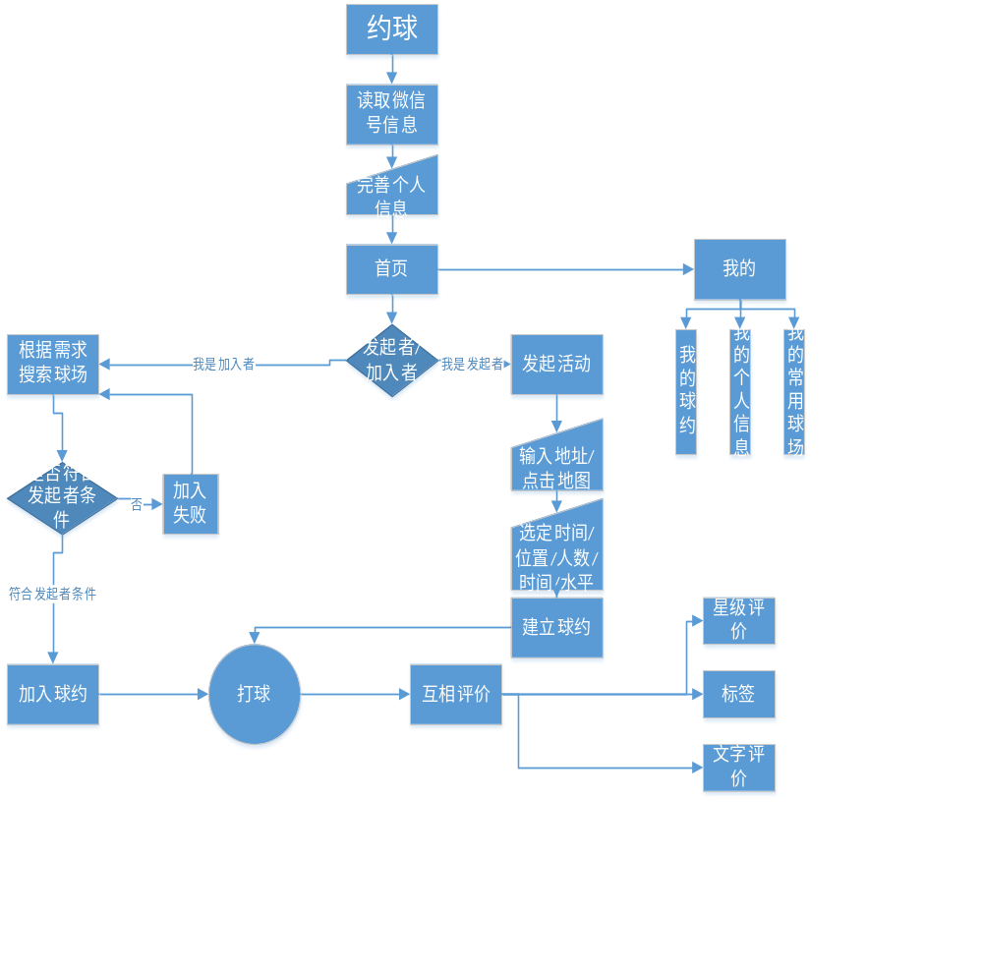

6.7软件实现和配置项测试

6.7.1软件实现
1、由组长分配任务，1人负责程序与数据库的连接和后期公告、人员信息的维护；一人负责地图和搜索相应球场功能的编写；一人负责个人信息及发布公告、搜索公告部分的编写。

6.7.2配置项测试准备
由组长将项目中有用到的各文档、各结构图以及后续的代码部分整合到Git上，为测试做准备。

6.7.3配置项测试执行
在Git上检查项目所必需的文档、代码等文件是否齐整、是否存在错误。

6.7.4修改和再测试
测试执行后若有错误，则应将缺少的、错误的一一补齐，并进行再测试。

6.7.5配置项测试结果分析与记录
配置项测试结果分析与记录
编号 | 代码部分 | 文档部分 | 数据部分 | 交互部分 | 分析人 | 分析日期
01

6.8配置项集成和测试

6.8.1配置项集成和测试准备

6.8.2配置项集成和测试执行

6.8.3修改和再测试

6.8.4配置项集成和测试结果分析与记录
配置项集成和测试结果分析与记录
编号 | 代码部分 | 文档部分 | 数据部分 | 交互部分 | 分析人 | 分析日期
01

6.9CSCI合格性测试
本条应分成若干分条描述CSCI合格性测试中要遵循的方法。各分条的计划应覆盖合同中论及它的所有条款。

6.9.1CSCI合格性测试的独立性

6.9.2在目标计算机系统(或模拟的环境)上测试

6.9.3CSCI合格性测试准备
由组长将项目中有用到的各文档、各结构图以及后续的代码部分整合到Git上，为合格性测试做准备。

6.9.4CSCI合格性测试演练

6.9.5CSCI合格性测试执行
在Git上检查项目所必需的文档、代码等文件是否齐整、合格、是否存在错误。

6.9.6修改和再测试
测试执行后若有错误，则应将缺少的、错误的一一补齐，并进行再测试。

6.9.7CSCI合格性测试结果分析与记录
CSCI合格性测试结果分析与记录
编号 | 代码部分 | 文档部分 | 数据部分 | 交互部分 | 分析人 | 分析日期
01

6.10CSCI/HWCI集成和测试
本条应分成若干分条描述CSCI/HWCI集成和测试中要遵循的方法。各分条的计划应覆盖合同中论及它的所有条款。

6.10.1CSCI/HWCI集成和测试准备

6.10.2CSCI/HWCI集成和测试执行

6.10.3修改和再测试

6.10.4CSCI/HWCI集成和测试结果分析与记录

6.11系统合格性测试
本条应分成若干分条描述系统合格性测试中要遵循的方法。各分条的计划应遵循合同中论及它的所有条款。

6.11.1系统合格性测试的独立性

6.11.2在目标计算机系统(或模拟的环境)上测试
硬件环境：可安装微信的任意移动终端
操作系统：安卓，ios
支持环境：微信小程序

6.11.3系统合格性测试准备
准备好以下条件：
客户端：
任意可以支持微信的移动终端
服务器端：
1GHZ或更高主频的cpu
推荐内存为1G
至少有10GB可用磁盘空间
主机含有100M以上网卡

6.11.4系统合格性测试演练
先在小组成员的私人移动终端上下载并使用，确定项目开发的程序可以使用。

6.11.5系统合格性测试执行
演练完成后，将小程序下载到代表用户的移动终端中，确认程序是否存在问题，是否符合用户需求。

6.11.6修改和再测试
测试执行后若有错误或不合格处，则应将缺少的、错误的一一改正，并进行再测试。

6.11.7系统合格性测试结果分析与记录
系统合格性测试结果分析与记录
编号 | 能否使用 | 是否合格 | 是否符合需求 | 交互部分 | 分析人 | 分析日期
01

6.12软件使用准备
本条应分成若干分条描述软件应用准备中要遵循的方法。各分条的计划应遵循合同中论及它的所有条款。

6.12.1可执行软件的准备
将项目最终的小程序上传到微信小程序中，通过审查后即完成准备。

6.12.2用户现场的版本说明的准备
因为是初次为用户安装并介绍此小程序，所以用户现场的版本应该会是此程序的第一版本，版本说明也应是第一版微信小程序。

6.12.3用户手册的准备
因为此程序功能较为简单明了，且针对用户明确，与用户的交互性较好，所以用户手册的准备只需书写一些简单的相关常识即可。

6.12.4在用户现场安装
在用户现场安装时，只需要打开用户的微信，搜索到我们的球约微信小程序即可完成安装。

6.13软件移交准备
本条应分成若干分条描述软件移交准备要遵循的方法。各分条的计划应遵循合同中论及它的所有条款。

6.13.1可执行软件的准备
将项目最终版本的小程序在微信小程序中完成更新，通过审查后即完成移交准备。

6.13.2源文件准备
将项目中用到的代码及各类文档由组长整合打包好，统一在期末课程收尾时上交。

6.13.3支持现场的版本说明的准备
按照后期项目的实际修改情况，进行支持现场的版本说明即可。

6.13.4“已完成”的CSCI设计和其他的软件支持信息的准备
将项目中用到的各配置项由组长上传至Git，并专门书写一张清单表明在开发过程中使用到的各类软件。

6.13.5系统设计说明的更新
跟随程序实际版本的更新，由专员负责更新系统设计说明，写明新版本的修改之处。

6.13.6支持手册准备
因为此程序功能较为简单明了，且针对用户明确，与用户的交互性较好，所以不需要准备特别的支持手册。

6.13.7到指定支持现场的移交
在制定支持现场，将组长整合好的项目配置项文件以及微信小程序移交给用户。

6.14软件配置管理
本条应分成若干分条描述软件配置管理中要遵循的方法.各分条的计划应遵循合同中论及它的所有条款。

6.14.1配置标识
标题：《项目配置管理》
版本号：1.0

6.14.2配置控制
由组长将更新的配置项每周更新到Git中。

6.14.3配置状态统计

6.14.4配置审核
在组长将更新的配置项每周更新到Git中之前，由2名组员先确定更新的配置项是否符合要求。

6.14.5发行管理和交付

6.15软件产品评估
本条应分成若干分条描述软件产品评估中要遵循的方法。各分条的计划应覆盖合同中论及它的所有条款。

6.15.1中间阶段的和最终的软件产品评估
在中间阶段的关键时间点，由项目的代表用户评估软件，并提出自己的需求和修改意见。
在最终的产品评估中，在项目的代表用户评估并修改完成后，送至杨老师处，由他评估。

6.15.2软件产品评估记录(包括所记录的具体条目)
软件产品评估记录
编号 | 代码部分 | 文档部分 | 数据部分 | 页面部分 | 评估人 | 评估日期
01

6.15.3软件产品评估的独立性

6.16软件质量保证
本条应分成若干分条描述软件质量保证中要遵循的方法。各分条的计划应覆盖合同中论及它的所有条款。

6.16.1软件质量保证评估
在项目开发的中间阶段的关键时间点，由项目的代表用户评估软件，并提出认为与自己的需求不符的地方，从而确保软件质量。
在最终的产品评估中，在项目的代表用户评估并修改完成后，送至杨老师处，由他评估并评判，从而确保软件的最终质量。

6.16.2软件质量保证记录、包括所记录的具体条目
软件质量保证记录
编号 | 代码部分 | 文档部分 | 数据部分 | 需求部分 | 保证人 | 确定日期
01

6.16.3软件质量保证的独立性

6.17问题解决过程(更正活动)
本条应分成若干分条描述软件更正活动中要遵循的方法.各分条的计划应覆盖合同中论及它的所有条款。

6.17.1问题/变更报告
问题报告记录
编号 | 问题名称 | 影响元素或文档 | 优先级 | 描述 | 发现人 | 发现日期
01

6.17.2更正活动系统

6.18联合评审(联合技术评审和联合管理评审)
本条应分成若干分条描述进行联合技术评审和联合管理评审要遵循的方法。各分条的计划应覆盖合同中论及它的所有条款.

6.18.1联合技术评审包括----组建议的评审

6.18.2联合管理评审包括----组建议的评审

6.19文档编制
文档编制应依照GB T-8567-2006 计算机软件文档编制规范进行编写，并在每次修改后将修改内容、修改人等信息上传到版本记录中。

6.20其他软件开发活动
本条应分成若干分条描述进行其他软件开发活动要遵循的方法。各分条的计划应覆盖合同中论及它的所有条款.

6.20.1风险管理，包括已知的风险和相应的对策
风险如下：
- 开发者的技术实力：
  - 可能会出现人员技术不达标而无法在预期内完成任务的情况。
  - 没有经费和硬件设施有限，可能无法在预期内完成任务。
  - 用户需求不清晰、明朗，可能存在误解及二义性。
  - 第一次开发软件，开发人员没有实际经验。
对策：目前小组成员实力有限，预计开发过程会碰到许多瓶颈。为了将项目做得更加符合实际，本组人员都会在开发项目的基础上进行深度学习，从而做出和原定计划更加符合的微信小程序。

- 问题的复杂性
需实现的功能涉及到多方面的技术，目前这些技术大多数还未学习，且技术相关的新软件也大多都是新下载安装的。
对策：我们小组成员需要更加努力来完善自身，加强自己的技术水平，从而能够更好的完成程序。
- 系统开发在时间的条件下成功的可能性
虽然时间紧迫，在5月底之前便应当完成编码的编写，但是目前来看，完成可能性较高。
- 系统开发在费用的条件下成功的可能性
费用对该项目没什么影响，因为都是我们小组学生的廉价劳动力。

6.20.2软件管理指标，包括要使用的指标

6.20.3保密性和私密性
因为程序开发过程中，配置项都由组长上传至Git，并将个人仓库设置为私人，所以保密性和私密性有一定保证。

6.20.4分承包方管理

6.20.5与软件独立验证与确认(IV&V)机构的接口

6.20.6和有关开发方的协调

6.20.7项目过程的改进

6.20.8计划中未提及的其他活动

7进度表和活动网络图
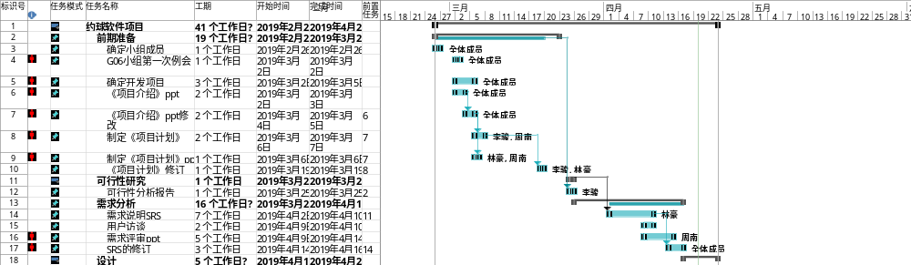

8项目组织和资源
本章应分成若干条描述各阶段要使用的项目组织和资源.

8.1项目组织
项目经理：李骏
计划经理：周南
系统分析员：林豪
架构设计师：李骏
设计组：李骏 周南 林豪
程序组：李骏 周南 林豪
代表用户及最终评审人：杨枨老师。
测试组：李骏 周南 林豪

8.2项目资源
A:人力资源分配：
- 估计本项目中将投入3名人力，时间数为每人每周3小时。
- 职责分配如下：
项目责任分配
任务名称 | 负责人名称
分析系统需求 | 李骏、周南、林豪
项目计划建立 | 李骏、周南、林豪
小组人员任务分配 | 李骏
绩效评定 | 李骏
项目文档编写 | 林豪
项目PPT制作 | 周南
项目代码编写 | 李骏、周南、林豪
UI设计 | 周南
前端开发 | 李骏
后端开发 | 周南、林豪
数据库设计 | 林豪
数据库管理 | 周南
测试 | 林豪
质量保证管理 | 李骏
后期运维 | 李骏、周南、林豪
B：项目资源：
支持软件：AxureRP、Git、office、IBM rational rose、powerdesigner、Project、微信web开发者平台。
开发地点：宿舍、机房、图书馆
实验设备：个人PC 机、个人笔记本、实验室PC机，个人移动终端。
项目资源维护需求的数目和类型：3台个人笔记本、3部个人移动终端。
计算机内存要求：内存≥4G
显卡要求：独显2G及以上
操作系统：Windows操作系统 Linux操作系统
数据存储能力：磁盘类型SSD 16TB容量
网络服务吞吐能力：150Mbps 时延2ms

9培训

9.1项目的技术要求
本项目需要技术人员熟悉使用微信小程序web开发工具，有前端开发的经验，学习javaScript与连接数据库的相关操作。

9.2培训计划
本项目因技术要求，需要相关人员掌握微信小程序编写技巧，以及前端开发和数据库的相关操作，当前的培训计划是相关人员通过网易云课堂等平台及日常的上课活动中来获取相关知识。

10项目估算

10.1规模估算

10.2工作量估算
工作量估算由下图可知，大致为每人每周3小时。
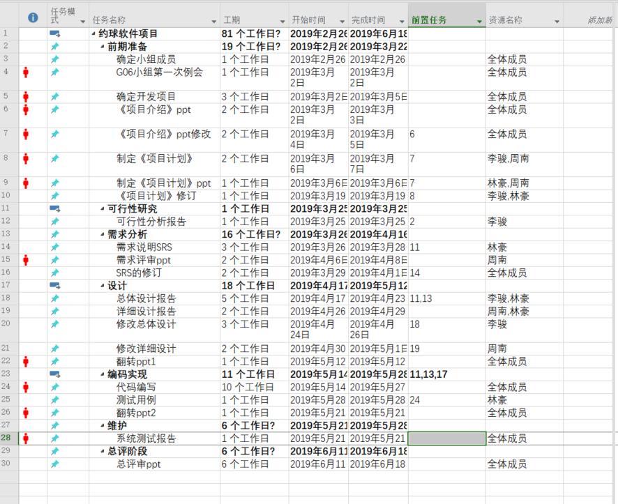

10.3成本估算
设备项目 |  |  |  |  | 金额（元）
个人所需pc机4台 | 3台笔记本，支持系统：windows、linux |  |  |  | 0
个人所需pc机4台 | 1台mac，支持系统：ios |  |  |  | 0
项目所需测试用手机3台 |  |  | 2部手机，支持系统：Android |  | 0
 |  |  | 一部苹果手机，支持系统：ios |  | 0
项目所需服务器租用 |  | 使用的服务器：腾讯学生服务器，时长3个月 |  |  | 30+8
项目用到的软件 |  |  |  | GitHub Desktop | 总计0元
 |  |  |  | 微信web开发者工具 | 总计0元
 |  |  |  | Axure RP 8 | 总计0元
 |  |  |  | Visual Studio Code | 总计0元
 |  |  |  | XMind 8 Update 7 | 总计0元
 |  |  |  | ….. | 总计0元
总计4项 |  |  |  |  | 共38元

其他项目 |  | 金额（元）
办公费 | 人工费  (按照每小时68元的薪资标准，每人开发时间为一个月，每月工作20天计算) | 68（元/时）*5（天/周）*4（周/月）*8（小时/天）*3人=32640元 | 共32640元
团队建设费 |  | 1000元
资料费 | 《你不知道的JavaScript》 | 139 | 共337.1
资料费 | 《你不知道的JavaScript》 | 39.5*3 | 共337.1
资料费 | 《软件工程导论》 | 39.5*3 | 共337.1
资料费 | 《21天精通微信小程序开发》 | 39.5*3 | 共337.1
资料费 | 《21天精通微信小程序开发》 | 35.8 | 共337.1
资料费 | 《从零开始学微信小程序开发》 | 35.8 | 共337.1
资料费 | 《从零开始学微信小程序开发》 | 43.8 | 共337.1
总计3项 |  | 共33977.1元

10.4关键计算机资源估算
因项目所用于开发的3台笔记本计算机都是私人已有的，所以估算为0.

10.5管理预留

11风险管理
风险如下：
- 开发者的技术实力：
  - 可能会出现人员技术不达标而无法在预期内完成任务的情况。
  - 没有经费和硬件设施有限，可能无法在预期内完成任务。
  - 用户需求不清晰、明朗，可能存在误解及二义性。
  - 第一次开发软件，开发人员没有实际经验。
对策：目前小组成员实力有限，预计开发过程会碰到许多瓶颈。为了将项目做得更加符合实际，本组人员都会在开发项目的基础上进行深度学习，从而做出和原定计划更加符合的微信小程序。

- 问题的复杂性
需实现的功能涉及到多方面的技术，目前这些技术大多数还未学习，且技术相关的新软件也大多都是新下载安装的。
对策：我们小组成员需要更加努力来完善自身，加强自己的技术水平，从而能够更好的完成程序。
- 系统开发在时间的条件下成功的可能性
虽然时间紧迫，在5月底之前便应当完成编码的编写，但是目前来看，完成可能性较高。
- 系统开发在费用的条件下成功的可能性
费用对该项目没什么影响，因为都是我们小组学生的廉价劳动力。

12支持条件

12.1计算机系统支持。
操作系统：win10及其他系统
开发语言：javascrip、MySQL数据库、WXML、WXSS
支持软件：AxureRP、Git、office、IBM rational rose、powerdesigner、Project、微信web开发平台。

12.2需要需方承担的工作和提供的条件。
每周一次用户访谈确定需求是否有变，每周一次产品评估确定产品开发方向是否正确。

12.3需要分包商承担的工作和提供的条件。

13注解
本章应包含有助于理解本文档的一般信息(例如原理)。本章应包含为理解本文档需要的术语和定义，所有缩略语和它们在文档中的含义的字母序列表。

附录
附录可用来提供那些为便于文档维护而单独出版的信息(例如图表、分类数据)。为便于处理，附录可单独装订成册。附录应按字母顺序(A,B等)编排。

